Рыбоводный участок №1

Северная часть оз. Донузлав, близ с. Медведево, Черноморского р-на площадью 71,7 га.

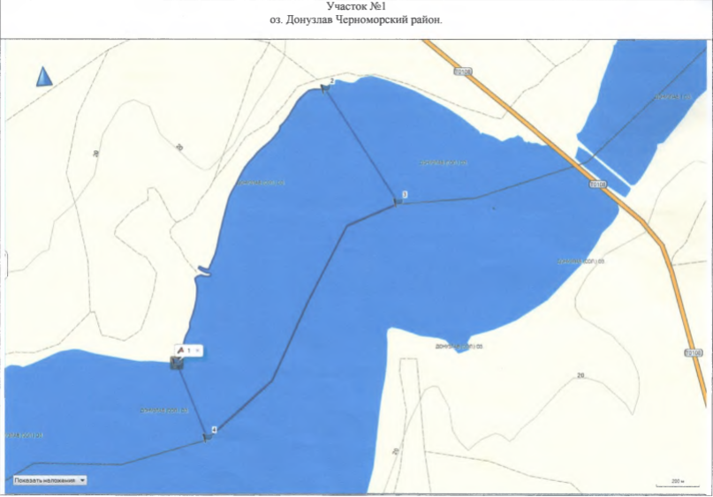

Рыбоводный участок № 2

Русло реки Бештерек, близ с. Давыдово, Симферопольского района, площадь 0,0998 га.

